ÁREA: Español Semana 4 | PERÍODO: 3 | DOCENTE: Elcy Sánchez | GRADO: Clei 3

EJES TEMÁTICOS A DESARROLLAR:
Educación literaria: El Renacimiento

Indicadores de desempeño:

Reconocer las características principales de la literatura española del Barroco.

SEGUIMIENTO Y EVALUACIÓN
ACTIVIDAD | CRITERIOS DE REVISIÓN Y CALIFICACIÓN POR PARTE DEL DOCENTE | FECHA DE ENTREGA
ACTIVIDAD 1. | Letra clara, ortografia, coherencia y entrega oportuna | Viernes 4 de Septiembre

El renacimiento (Literario)
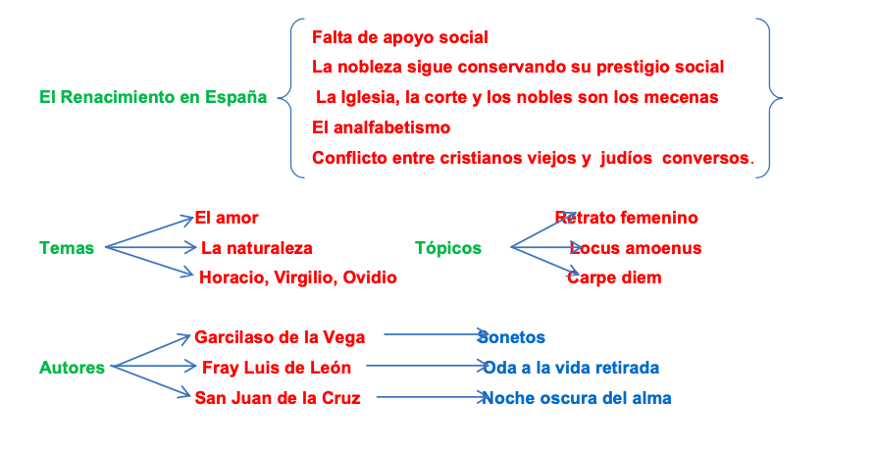
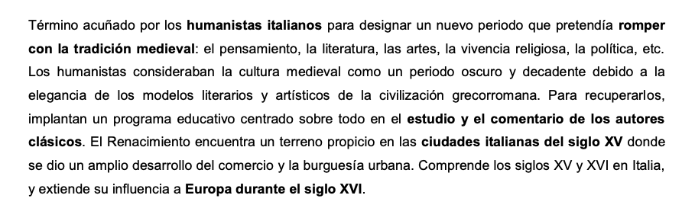

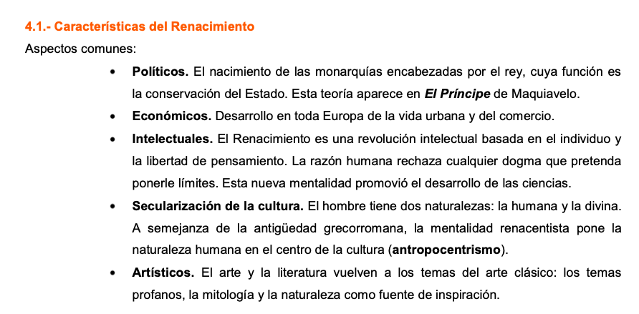

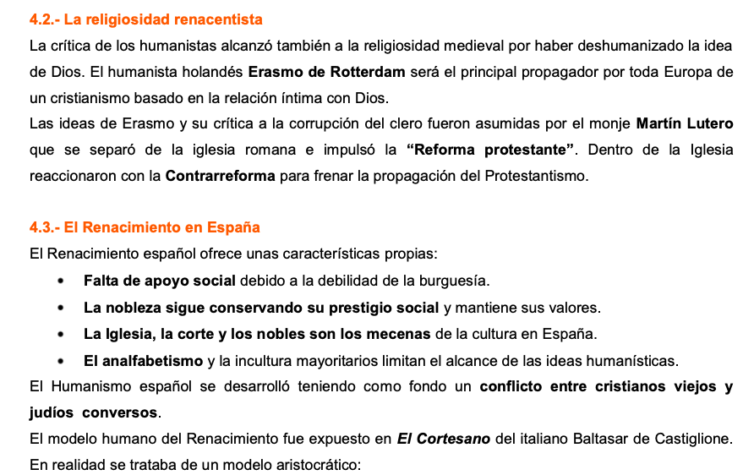

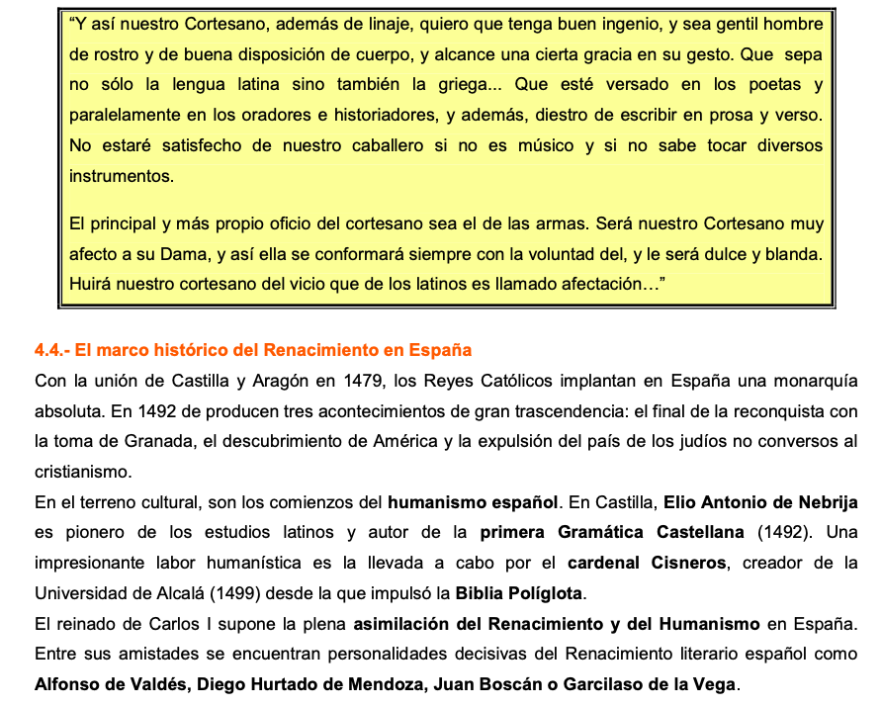

NOTA: PRESTA ATENCION A LAS LECTURAS!

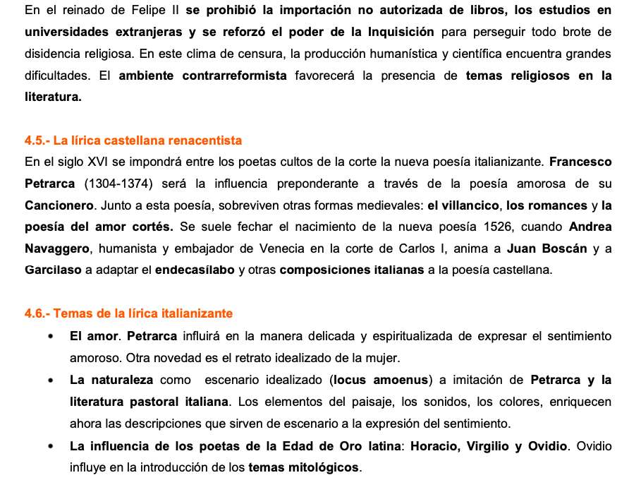
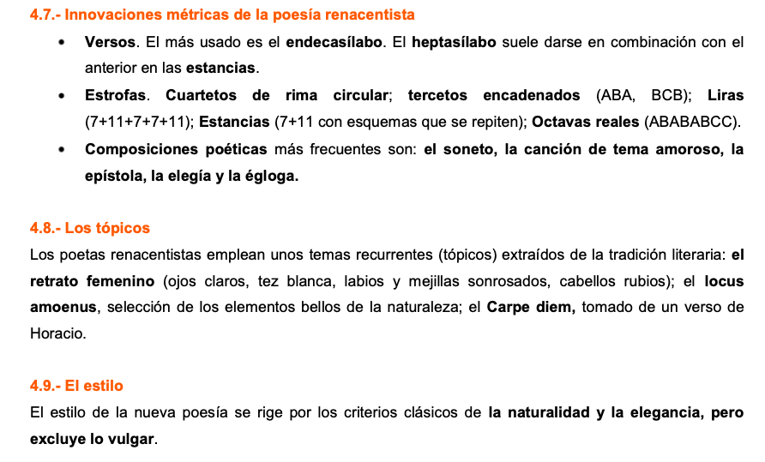

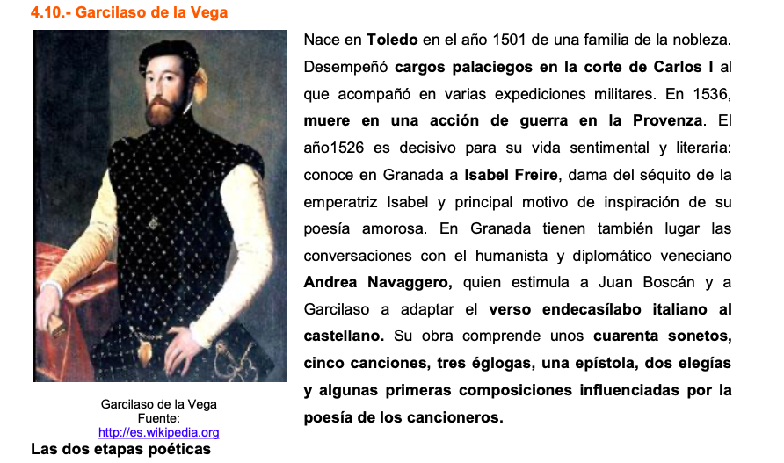

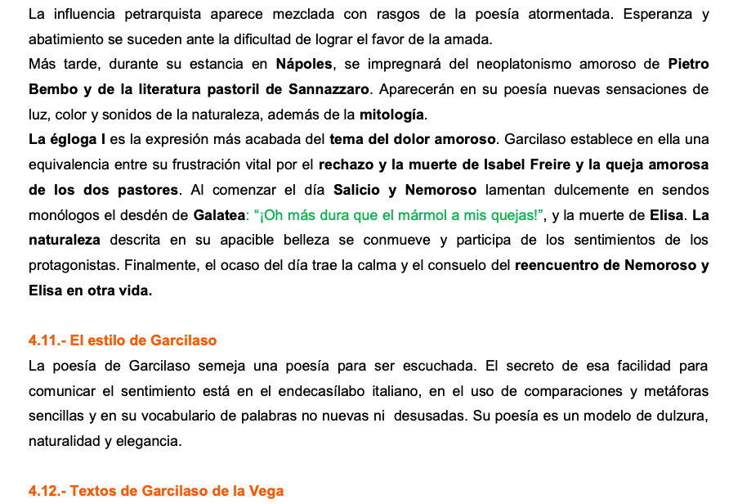


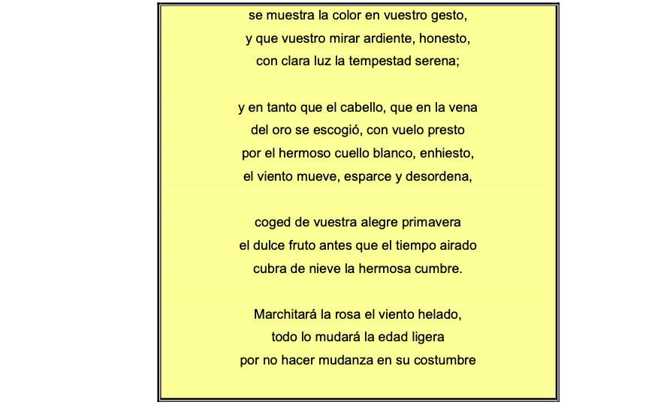

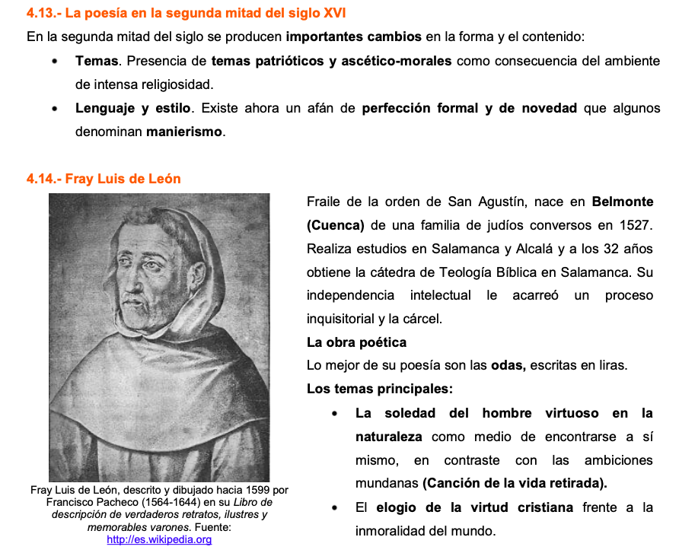
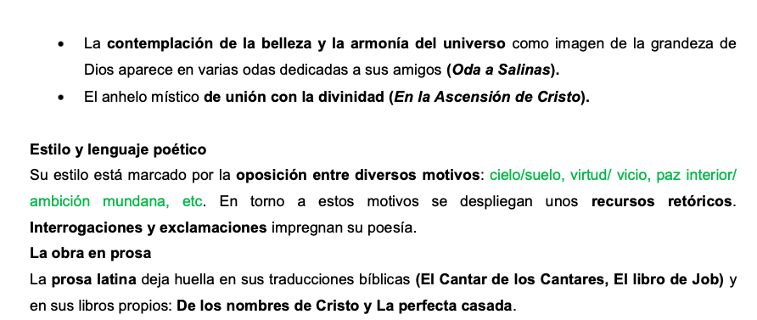

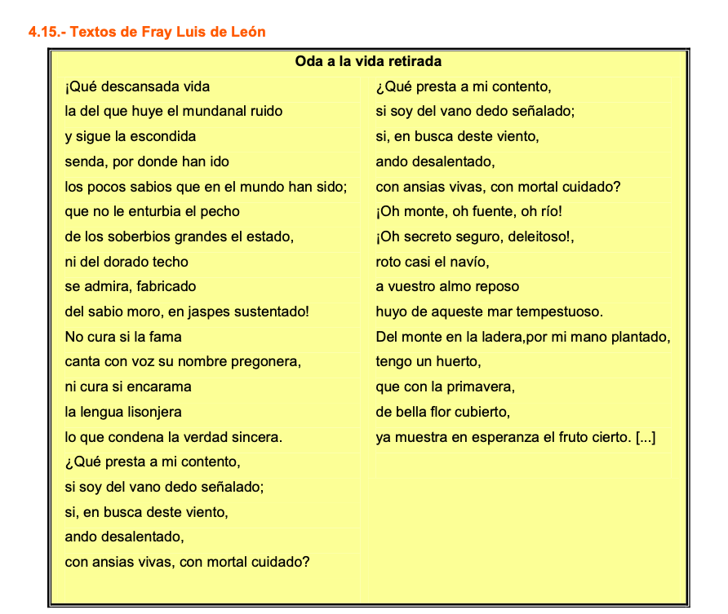

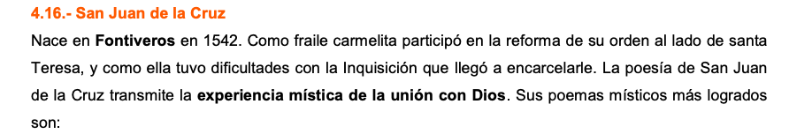

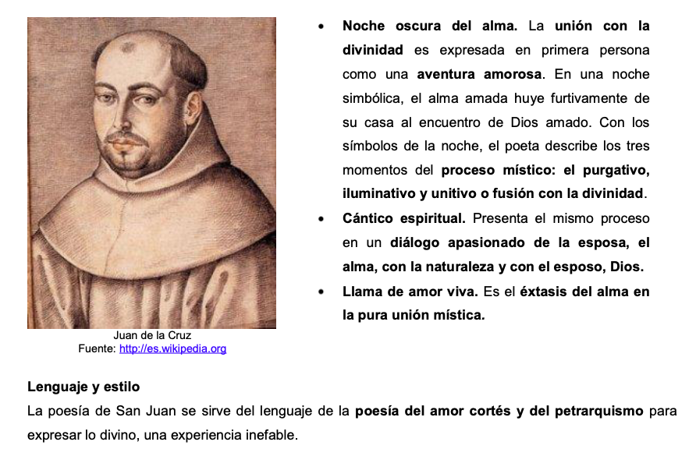

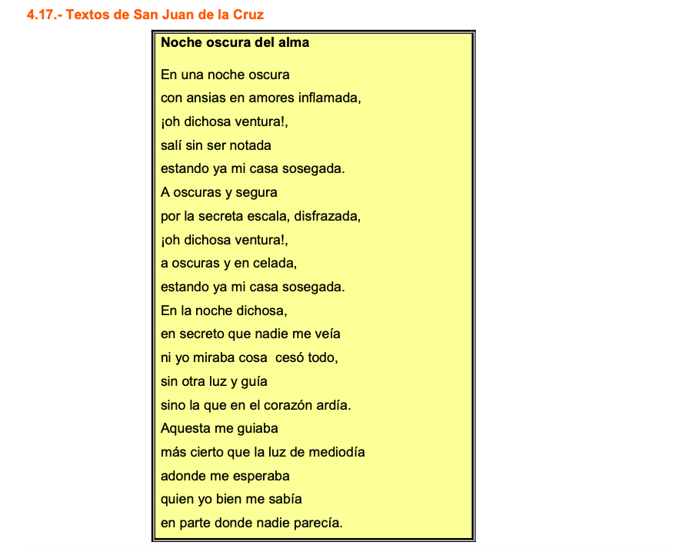
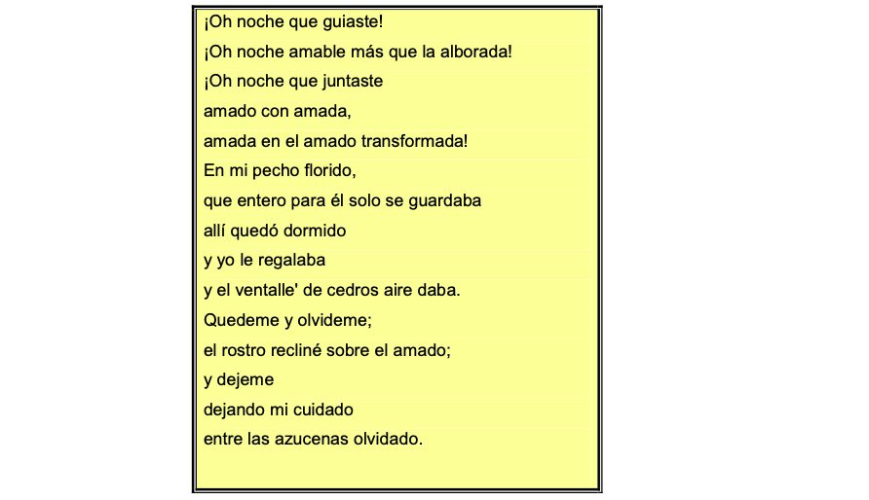

Actividades:

- Haz un resumen del tema
- Busca en internet información relacionada con la poesía y prosa renacentistas
- Cómo crees que sería la sociedad en la época de lazarillo, investiga sobre ella
- La sociedad de la edad media era muy distinta a la renacentista. Tras la lectura de los textos que te hemos propuesto, encuentras algunos datos que te ayuden a diferenciar rasgos entre la sociedad renacentista y la medieval?
- Señala las características de la literatura renacentista que percibas en los textos
- Qué diferencias encuentras entre los textos en prosa de lazarillo y del Quijote, y entre los poemas de Garcilaso y San Juan de la Cruz?
- Busca información sobre las obras y escritorios señalados en internet y haz un mapa conceptual

Me autoevaluó | Si | No
Identifica los pilares del renacentismo
Reconoce la diferencia entre la epoca renacentista y la medieval
Identifica el estilo de la epoca

